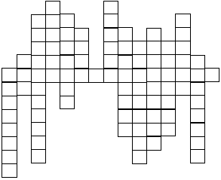
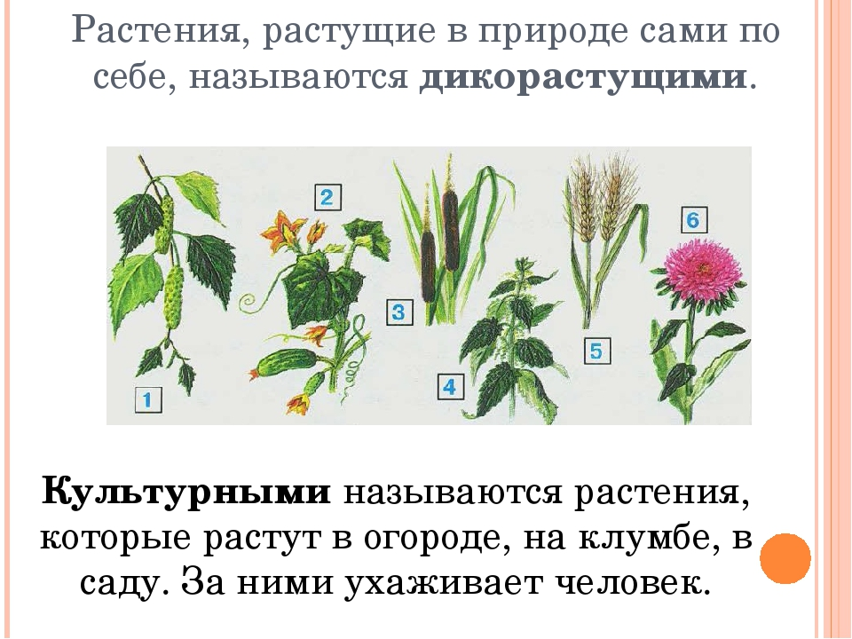
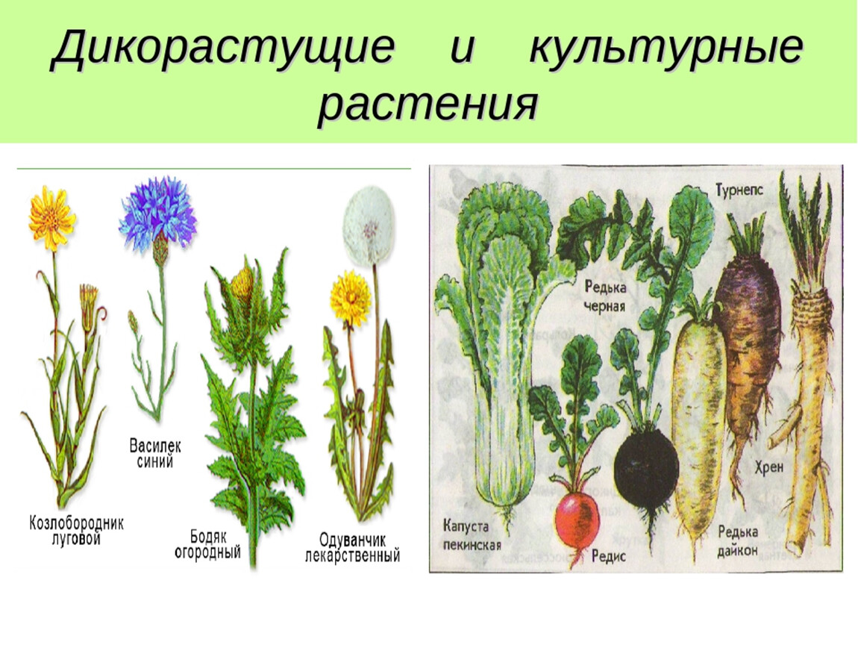
МКОУ «Ульяновская СОШ № 1
Учитель: Бамбурина Вероника Викторовна
Дата проведения: 09.11.2020
Тема урока: Дикорастущие и культурные растения
Класс: 2б
Тип урока: комбинированный
Цели и задачи:
- показать значимость растений в жизни человека;
- формировать представления учащихся о влиянии деятельности человека на уменьшение численности и разнообразия дикорастущих растений;
- закреплять нормы и правила поведения в природе, воспитывая бережное отношение к растениям;
- обогатить личный опыт учащихся примерами позитивного взаимодействия с окружающей средой;
- развивать у учащихся навыки умственного труда, умения анализировать, обобщать и делать выводы.
Планируемые результаты:
- учащиеся научатся объяснять, почему многие растения стали редкими и как нужно охранять растения;
- оценивать поступки людей по отношению к природе;
- формулировать правила друзей природы;
- анализировать, делать выводы.
Личностные планируемые результаты (ЛР):
- проявлять интерес к новому содержанию занятия;
- оценивать свое поведение в лесу и поведение других людей;
Метапредметные планируемые результаты (МПР):
- регулятивные: понимать учебную задачу урока и стремиться ее выполнить; осуществлять самопроверку; отвечать на итоговые вопросы; оценивать свои достижения на уроке;
- познавательные: устанавливать причинно-следственные связи;
- коммуникативные: осуществлять взаимопроверку выполненной работы.
Предметные планируемые результаты (ПР):
- объяснять, почему необходимо охранять растения; формулировать правила поведения в природе

Методы и методические приемы:
беседа, рассказ учителя, использование художественных текстов (стихотворений), экологическая игра, экологические знаки, тестирование учащихся, проблемные ситуации.
Оборудование:
- экологические знаки об охране растений;
- для игры “Экологический светофор” набор цветных кружков (красный, желтый, зеленый) для каждого учащегося;
ХОД УРОКА:
  - Организационный момент.
- Ребята, у нас сегодня необычный урок. На нашем уроке присутствуют гости. Повернитесь к ним, пожалуйста. Поздоровайтесь.
- Я улыбнусь вам, а вы улыбнитесь друг другу и подумайте, как хорошо, что мы сегодня все вместе.
- Я желаю вам хорошего настроения . Я уверена, что у нас всё получится. Садитесь.
Начинается урок,
Он пойдёт ребятам впрок,
Постарайтесь всё понять,
Ответы полные давать,
Чтоб за работу получать
Только лишь оценку “Пять”.
  - Повторение пройденного материала.
На протяжении нескольких уроков мы с вами вели разговор о растениях: об их разнообразии, строении, размножении и развитии. Сегодня нам предстоит изучить ещё одну тему, посвященную дикорастущим и культурным растениям. Но сначала вспомним предыдущий материал и разгадаем кроссворд. А нескольким учащимся предоставляется возможность показать свои знания, ответив на вопросы теста письменно. (Листочки для теста приготовлены заранее.)
Вопросы теста для проверки знаний:
1. Что такое опыление?
2. Назови насекомых-опылителей.
3. Для чего необходимо опылять растения?
4. Назови плоды растений, которые путешествуют с помощью ветра.
5. Кто тоже помогает распространению растений?
6. Что нужно для прорастания семени?
7. Назови стадии развития растений из семени.
Кроссворд (слайд)
- Перенос пыльцы с одного цветка на другой (опыление).
- Группа растений, живущая на камнях, во влажных местах (мхи).
- Группа растений, имеющая корень, стебель, листья, размножается спорами (папоротники).
- С помощью чего размножается большинство растений (семена).
- Группа растений, у которой вместо листьев хвоинки (хвойные).
- Одно из условий прорастания растения из семени (вода).
- Как называется сладкий цветочный сок (нектар).
- Наука, изучающая растения (ботаника).
- Группа животных, занимающаяся опылением растений (насекомые).
- Самая многочисленная группа растений (цветковые).
- Какой орган растения является проводником питательных веществ и воды (стебель).
- Какая часть растения первой появляется из семени (корень).
- Газ, необходимый для дыхания растений (кислород).
3. Сообщение темы урока. Постановка целей и задач.
- Вы показали свои знания о растениях и перед вами показалась тема урока. Прочитайте её.
Иногда бывает так: попадется нам на глаза редкий цветок – спешим побыстрей сорвать его. Отправимся дальше своей дорогой, а навстречу – ещё один цветок, и, кажется, красивее прежнего. Давай и его сорвём… А тот, первый, можно, пожалуй, и выбросить: он и неказист, и не смотрится вроде, и чем мог очаровать – непонятно… Вспомните большие охапки лесных и луговых цветов, которые везут в автобусах и электричках, когда возвращаются в город с природы. И не букеты уже оказываются
в руках у них, а измятые веники, и не в цветочные вазы уготован им путь, а в ящики для мусора. Хотели принести в дом красоту, а на деле ограбили природу.
Чтобы этого с нами не случилось мы, и поговорим сегодня об охране растений. (Слайд)
- Какие цели и задачи мы поставим перед собой на урок?
- На уроке мы будем учиться объяснять, почему многие растения стали редкими и как нужно охранять растения; оценивать поступки людей по отношению к природе; формулировать правила друзей природы
4. Изучение нового материала.
- Какова же роль растений в жизни человека? (Ответы детей)
Растения, которые нас окружают в природе, дают нам очень многое: строительный материал, топливо, сырьё для производства бумаги, ценные лекарства, всевозможные пищевые продукты, корм для скота, материал для мебели и т.д. Всего перечислить просто невозможно.
Велико значение растительного покрова и как источника кислорода, без которого невозможна жизнь на Земле. Зелёные растения выделяют в атмосферу огромное количество кислорода. Чтобы получить некоторое представление о масштабах этого процесса, достаточно привести такой пример. Одно дерево средней величины выделяет за сутки столько кислорода, сколько нужно для дыхания трем взрослым людям.
- Какое значение имеют растения для животных? (Ответы детей) (Слайд)
- Какое значение имеют растения для человека? (Ответы детей) (Слайд)
- Прочитайте текст на странице и найдите ответ на вопрос: Почему многие виды дикорастущих растений становятся редкими? ( Из-за хозяйственной деятельности людей: строят заводы, роют карьеры на месте леса, на месте луга устраивают фермы, много рвут растений для букетов, вытаптывают растения)
- Посмотрите, как хозяйственная деятельность человека изменяет условия жизни растений. (Слайд)
- Как вы понимаете выражение “охранять растения”? (Охранять растения – это значит бережно к ним относиться)
- Какие же меры принимают люди для того, чтобы сохранить удивительный мир природы? Послушаем, что расскажет нам о нём ваш одноклассник.

(Сообщение от Андрея)
Научно-опытная станция «Отрадное» Перспективная природоохранная зона, на которой организована станция «Отрадное», имеет большое научное значение. В дендрарии станции культивируют редкие растения, В ботаническом саду станции растут не только редкие виды, но и лекарственные сорта местной флоры. На территории парка осуществляется научно-исследовательская, познавательная и экспериментальная деятельность в плане развития, обогащения и насыщения исчезающими и редкими представителями растительного мира северо-западного региона и Ленинградской области в частности. Здесь осуществляется разработка рекомендаций в области экологии и охраны природных объектов, производство элитного посадочного материала. В парке запрещен любой род человеческой деятельности, который противоречит целям и задачам объекта, а также может нарушить целостность природного комплекса и нанести ущерб растительному миру.
По последним подсчетам коллекция научной организации насчитывает 3464 видов различных растений. Изучение флоры, присущей заказнику, ведется и сегодня.
- В Москве существует Ботанический сад. (Слайд) Узнаем о нём из учебника. Прочитаем статью на стр. 86. (Чтение статьи)
- Какова основная задача учёных этого сада? (Разведение редких растений)
- Ребята, а что может сделать каждый из нас для сохранения растений? (Ответы детей)
- Ребята одной из школ придумали правила поведения природы и обозначили их знаками. Догадайтесь, о чём говорят эти знаки? (Ответы детей) (Слайды).
5. Закрепление нового материала.
- Чтобы закрепить правила поведения по охране растений в различных ситуациях предлагаю вам игру «Экологический светофор». (Слайд)
Правила игры: “Экологический светофор” похож на те светофоры, которые установлены на наших дорогах. Вспомните, что обозначают их сигналы? (Красный свет запрещает движение, жёлтый – предупреждает, а зелёный – разрешает)

- Светофоры помогают водителям и пешеходам выполнять правила дорожного движения. “Экологический светофор” поможет нам правильно поступать, чтобы не причинять вреда растениям. Он тоже имеет три цвета: “Красный свет – природе вред!”; “Жёлтый – осторожно!”; “Свет зелёный – так красиво! – лес сказал тебе “Спасибо!” (Слайд)
Я буду зачитывать текст, а вы по команде “Внимание, раз!” должны “зажигать сигналы светофора”, демонстрируя тот сигнал, который соответствует описанной ситуации.
1ситуация. Маша хотела научиться плести венки так же, как это делала её подружка Марина. Девочки нашли полянку с одуванчиками. Нарвали по букету и сели плести. Марина показала, как укладывать и перевязывать цветы, но у Маши ничего не получилось. Пришлось собрать ещё букет, потом – ещё. Одуванчики быстро вяли и становились некрасивыми. Когда, наконец, Маша закрепила концы венка, и можно было одеть его на голову, девочек позвали домой. Они бросили цветы, и пошли обедать.
Учащиеся показывают красный сигнал светофора и дают объяснения.
2 ситуация. Валера встал поздно, кое-как, чтобы не опаздывать в школу, побросал книжки в рюкзак и выскочил из дома. Обычный маршрут его пролегал по асфальтовой дорожке вокруг школьного сада. Но сегодня он решил сократить путь – побежал через сад. Оказалось, что за школьным забором вчера вскопали широкую полоску земли и высадили цветочную рассаду. Бежать вокруг было некогда и Валера пустился напрямик, затаптывая слабенькие росточки. Когда он вбежал в класс – раздался звонок. “Не опоздал!” - радостно подумал Валера.
Учащиеся показывают красный сигнал светофора и дают объяснения.
3 ситуация. Олегу и Андрею родители купили велосипеды. Рядом был лесопарк, и мальчишки решили покататься там. Когда они въехали в лес, то увидели, что асфальтированные дорожки очень узкие, а вдоль них высокая трава, цветы. “Как же быть?” - задумались они, - “можно ли здесь кататься?”
Учащиеся показывают жёлтый сигнал светофора и дают объяснения.
4 ситуация. Каждую осень Галя и Маша собирали семена цветов: календулы, бархоток… Весной девочки проращивали рассаду на подоконниках, а когда наступали тёплые дни, высаживали растения у себя во дворе и вместе с учителем на школьных клумбах. Каждый год девочки узнавали о цветах все больше и больше. Даже взрослые стали обращаться к ним за советом.
Учащиеся показывают зелёный сигнал светофора и дают объяснения.

5 ситуация. Света с родителями поехали в лес. Отец вел машину. Остались позади шумные городские улицы, проехали дачные участки. Далее вдоль дороги стеной вставали деревья. Проехав какое-то расстояние, отец спросил: “Где остановимся?” Можно было свернуть с дороги и проехать между деревьями вглубь леса. Кто-то уже поступал таким образом – следы от машин оставались надолго. Они были узнаваемы по бедной растительности. Светины родители решили в лес не въезжать, тем более, что возле дороги была небольшая асфальтированная стоянка для машин. В лес отправились пешком, аккуратно и тихо, уважая законы чужого дома, как и положено гостям.
Учащиеся показывают зелёный сигнал светофора и дают объяснения.
6. Итог урока.
- В любой ситуации надо помнить о правилах поведения в природе и поступать так, чтобы ваши действия приносили пользу окружающему миру и самому человеку. Натиск человечества столь усилился на зеленый мир, что многие растения исчезают с земного шара. Люди создали “Красную книгу Флоры”. Красный цвет книги – сигнал опасности. “Красная книга” - это забота о том, чтобы не оскудело волшебное царство Флоры, чтобы не меркла, а расцветала и крепла земная краса. В “Красной книге” рядом с описанием видов растений говорится о грозящей им опасности. “Не истреби, не сорви, не затопчи, не испорти” - словно наказ людям. “Сбереги, дай вырасти – и ты станешь богаче не только цветами и лесами, но и душой”.
- Подвести итог всему сказанному мне хочется, отрывком из стихотворения:
Давайте пройдемся медленно по лугу,
И “здравствуй” скажем каждому цветку.
Я должен над цветами наклониться
Не для того, чтоб рвать или срезать,
А чтоб увидеть добрые их лица
И доброе лицо им показать. (Слайд)
7. Домашнее задание.
- Прочитать в учебнике статью «Дикорастущие и культурные растения» стр. 84 - 86. Попробуйте придумать своё правило поведения в природе и обозначить его в тетради под названием «Дикорастущие растения»
8. Рефлексия.
«Пейзаж». Я предлагаю вам две картины с изображением пейзажа. Одна картина проникнута грустным, печальным настроением, другая - радостным, веселым. Выбирают ту картину, которая соответствует вашему настроению после урока.

Самоанализ урока
Самоанализ урока по теме «Дикорастущие растения»
Данный урок является 11 уроком в блоке «Растительный мир Земли». Эта тема является логическим продолжением предыдущего материала и тесно связана с последующими уроками. Она воспринимается учащимися несложно, т.к. восприятие и осмысление материала основано на субъективном опыте учащихся: самостоятельная работа, работа в малых группах. Материал дается не полностью в готовом виде, а прорабатывается учениками в большей части самостоятельно. Я помогаю им в этом.
При планировании были учтены индивидуальные психологические особенности детей. Высокий интерес у изучению данного предмета, развитие на достаточном уровне и общеучебные умения и навыки, полученные учениками на данный момент, хорошие потенциальные возможности к овладению темой (например: развитие интеллектуального мышления, стремление к самостоятельному высказыванию), мотивация, которая стимулировалась формой урока.
Тип урока – комбинированный. На предыдущих занятиях учащиеся получили знания, которые они использовали на этом уроке.
Урок построен в соответствии с программными требованиями. Несомненно, материал данного урока будет использован в дальнейшем для обобщения этого блока и в жизни в целом; знания, которые получают дети на уроках окружающего мира, подготовят эрудированного школьника и использующего свои знания в жизни.
Для решения поставленных задач к уроку я, опираясь на знания учащихся, рассказываю о некоторых особенностях, по которым растения занесены в Красную книгу. Содержание беседы позволяет учащимся узнать как можно больше о растениях, о месте их нахождения, о красоте.
Урок строю так, чтобы ребенок почувствовал себя творцом, исследователем, конструктором, чтобы в нем раскрылись все таланты и способности, данные ему от природы.
Ученик чувствует поддержку учителя, товарищей по группе, в которой он работает, но в то же время старается выполнить работу самостоятельно.
К уроку поставлены следующие задачи:
Образовательная – *создать условия для расширения и углубления знаний детей о растениях занесенных в Красную книгу;
Развивающие – создать условия для организации самостоятельной работы младших школьников в малых группах;
- способствовать воспитанию качеств творчески думающей личности, воспитанию коммуникативной культуры;
Воспитательная – воспитывать в детях бережное отношение к природе, познакомить со способами сохранения растений на Земле;
- экологическое воспитание учащихся на уроке окружающего мира.
Структура урока полностью соответствует логике проведения заявленного типа урока, т.к. моей основной организационной задачей являлось создание условий для восприятия , осмысления и первичного закрепления нового материала. На мой взгляд такие условия были созданы.
Отображенное содержание урока; оборудование урока, организация активной мыслительной деятельности учащихся на всех этапах урока, индивидуальные и фронтальные формы организации учебной деятельности школьника, самостоятельная работа, умение оценивать себя, применение словесно – визуальных методов, работа с иллюстративным материалом, дополнительный материал, подготовленный и рассказанный учащимися; визуальный кроссворд, творческие работы учащихся.
Для активизации мышления учащихся использовала систему вопросов по новой теме, иллюстрации с изображением растений, которые сопровождались сообщением учащихся.

Особое место на уроке занимает формирование и развитие у учащихся общеучебных навыков.
Специфика предмета определяет структуру урока окружающего мира, которая наиболее полно реализует требования программы, поэтому очень важно в начале урока создать условия для мотивации. На этом этапе создана проблемная ситуация.
Применение различных форм организации познавательной деятельности ( индивидуальная, групповая), различных приемов работы способствовало переключению внимания и как следствие – меньшему утомлению учащихся.
Уровень самостоятельного мышления школьников, их познавательную активность, уровень усвоения и первичного закрепления нового материала я оцениваю как хороший.
На мой взгляд, этот урок послужит толчком, опорой для познавательной дальнейшей деятельности учеников.
Для эмоционального восприятия материала использовала музыку, кроссворд, познавательный дополнительный материал с целью интересного ведения беседы организации работы творческих групп.
Особый аспект на уроке имел здоровье сберегательный эффект: я старалась создать ситуацию психологического комфорта для детей, когда каждый ребенок успешен в своем мнении, он не боится высказаться. На уроке предусмотрены виды деятельности, которые позволяют двигательную активность каждого ребенка.
Учащиеся на уроке были активны, внимательны, работоспособны. Я считаю, что выбранная форма организации учебной деятельности школьников была достаточно эффективной. С моей стороны были соблюдены нормы педагогической этики и такта, культуры общения «учитель – ученик» и рефлексия урока показала яркое эмоциональное восприятие нового материала.
Считаю, что мне удалось достичь поставленных целей и задач.

